Đề bài 1

* 1. Đọc JSON từ Server (https://storage.googleapis.com/automotive-media/music.json) và lưu tất cả các thông tin vào class rồi gán vào ArrayList, sau đó hiển thị lên giao diện gồm các thông tin của 1 bài hát

Trong đó:

* + 1. Thuộc tính “image”: là tên hình, để đọc hình ta sẽ kết hợp: link (https://storage.googleapis.com/automotive-media/) + tên hình
    2. Và lưu những thông tin còn lại để mô tả cho bài nhạc đó

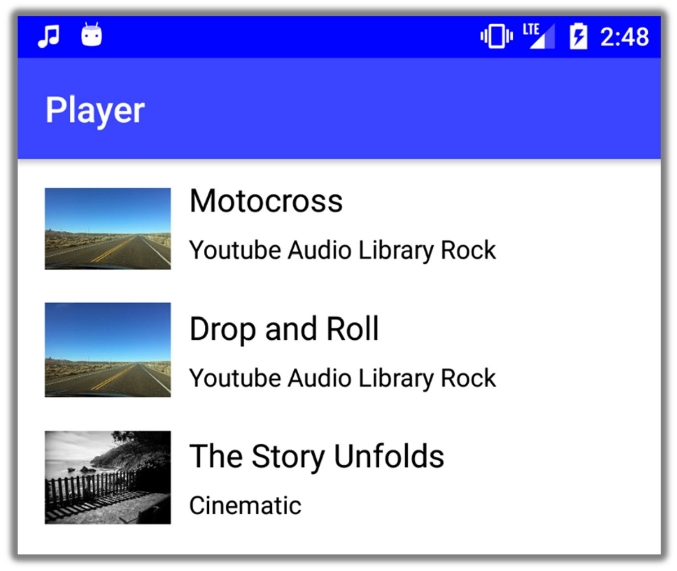Thực hiện hiển thị thông tin các bài hát lên danh sách:

* 1. Nhấn vào một item trong danh sách thực hiện lấy giá trị của thuộc tính “source”, kết hợp với link (https://storage.googleapis.com/automotive-media/) để thực hiện phát bài nhạc online dưới Service và hiển thị giao diện tương tác trên thanh Notification. Ví dụ: thuộc tính “source” có giá trị là **Jazz_In_Paris.mp3** thì ta sẽ kết hợp link như sau: **https://storage.googleapis.com/automotive-media/Jazz_In_Paris.mp3**
     1. Phát nhạc ở **Service**
     2. Thiết kế giao diện hiển thị thông tin bài hát trên thanh Notification

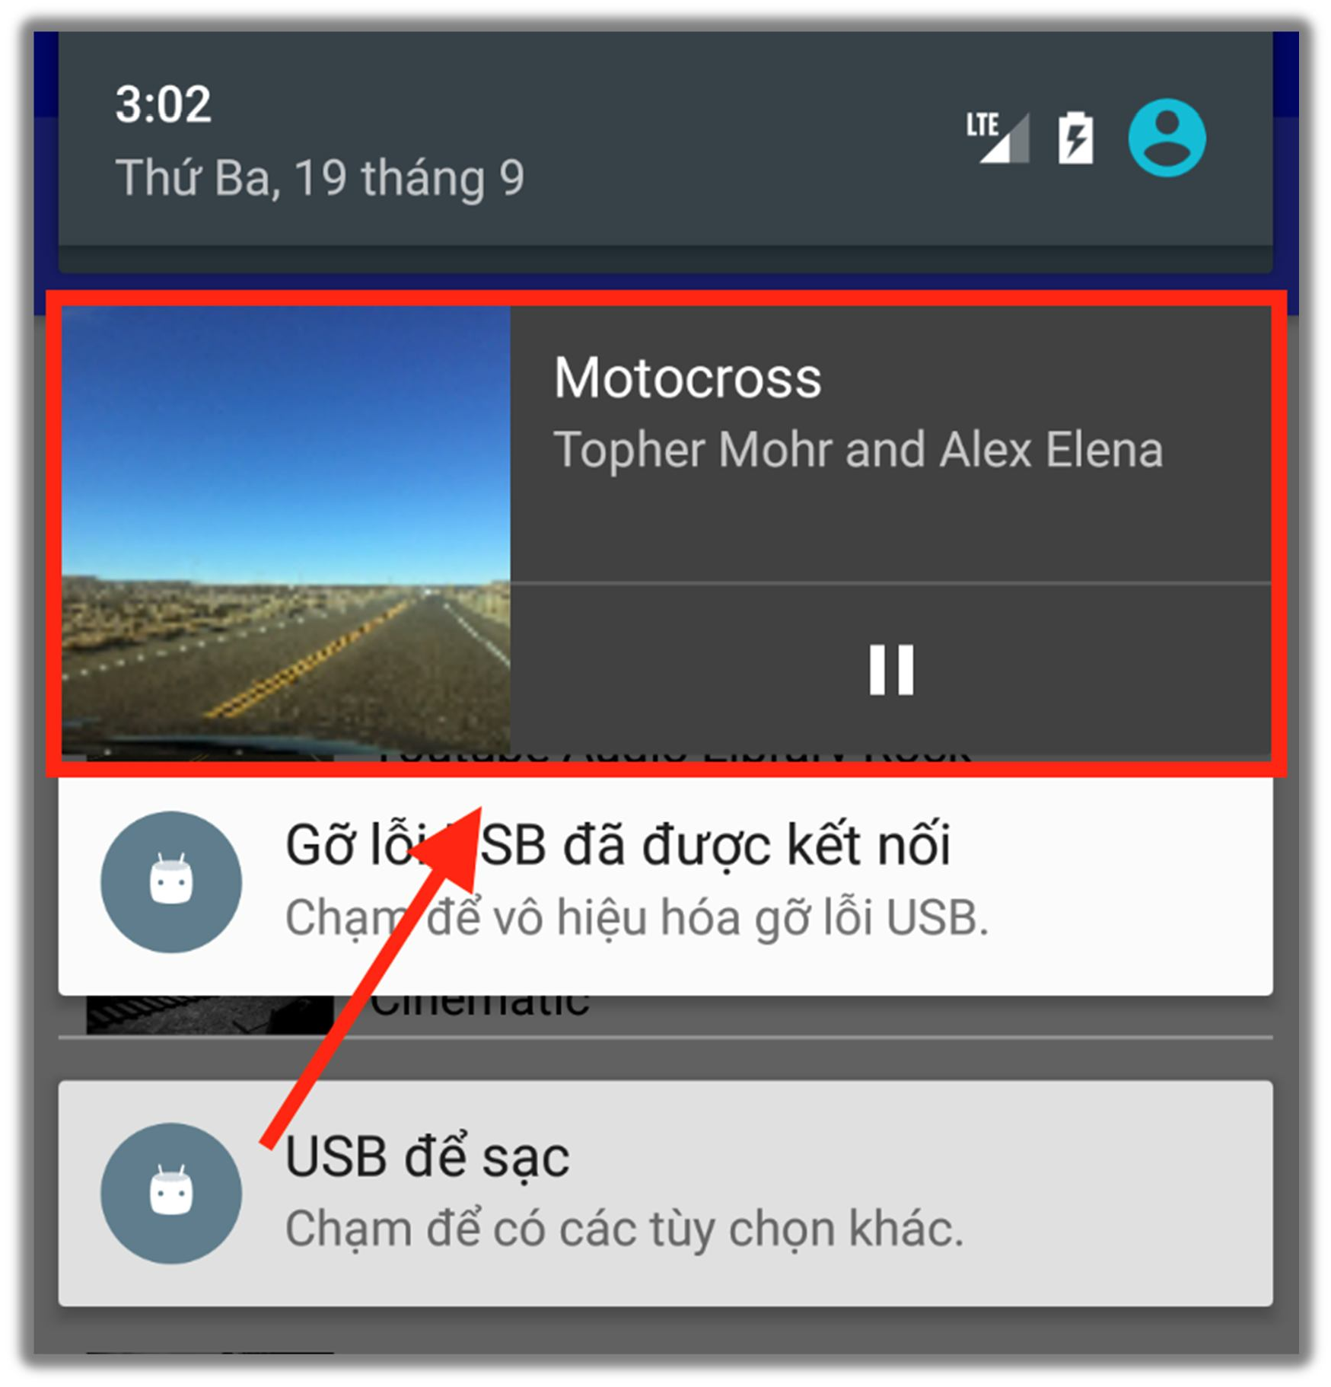

**Đề bài 2**

**Sử dụng Xml parser để đọc dữ liệu và hiển thị các bài báo của trang 24h và hiển thị như ảnh bên dưới**

**Link rss:**

**https://cdn.24h.com.vn/upload/rss/trangchu24h.rss**

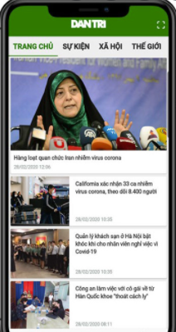

**Note: Làm 2 bài vào 1 application, sử dụng viewpager/tabLayout/Fragment. Tab1/Fragment1 sẽ hiển thị giao diện bài 1, Tab2/Fragment2 sẽ hiển thị giao diện bài 2**